LAB VIRTUEL MULTIMÉDIA
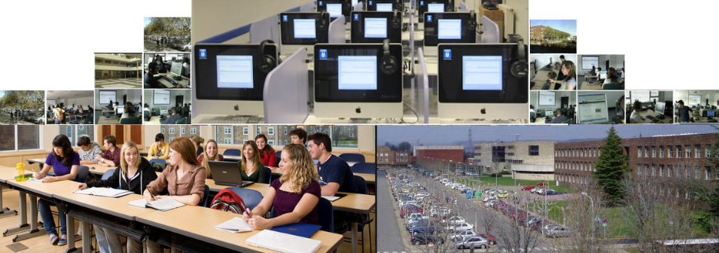

¿Qué es el LAB VIRTUEL MULTIMÉDIA ?
El LABORATORIO VIRTUAL MULTIMÉDIA es un dipositivo de formación a distancia especialmente eficaz en los periodos excepcionales: Covid 19, estados de alarma y confinamiento, catástrofes naturales, etc. que tiene como objetivos:
- Enseñanza y aprendizaje de la pronunciación del francés lengua extranjera (FLE) para los estudiantes de la Universidad de Léon, u ocasionalmente para
los centros de Educación infantil, primaria, secundaria o bachillerato.
- Desarrollo e incremento de la producción oral de los alumnos de francés.
- Corrección de la pronunciación por monitores, tutores y docentes.

ANTECEDENTES DEL LAB VIRTUEL MULTIMÉDIA
Los laboratorios de idiomas forman parte de la historia de la enseñanza/aprendizaje de lenguas modernas. En la Univ. de León el Dpto. de Filología Moderna cuenta desde hace años con modernos laboratorios multimedia de idiomas, cuyo uso ha quedado limitado o suspendido por las medidas académicas ante la pandemia del Covid 19. Asimismo el Lab Virtuel Multimédia tiene sus orígenes en dos proyectos de investigación relacionados con la enseñanza/aprendizaje del francés:
El Proyecto I+D FLENET Universidad de León de investigación científica y desarrollo tecnológico(Referencia BFF2003-06268) que ha sido financiado por le Ministerio de Ciencia y Tecnología de España (2003-2006), formando parte delPROGRAMA NACIONAL DE PROMOCIÓN GENERAL DEL CONOCIMIENTO en el área de Filología y Filosofía (URL: http://flenet.unileon.es/).
El CAMPUS VIRTUEL FLE Universidad de León, Proyecto de Investigación de la Junta de Castilla y León - Consejería de Educación, DG de Universidades e Investigación (2004-2006) (URL: http://flenet.unileon.es/BSCWprojet/index.html).

COMPONENTES Y HERRAMIENTAS DEL LAB VIRTUEL MULTIMÉDIA
El Lab Virtuel Multimédia se apoya en las nuevas tecnologías y la web 2.0 (grabadoras internet on line, weblogs, podcasts y redes sociales) y en el uso dispositivos móviles como ordenadores y teléfonos.
Los materiales pedagógicos del Lab Virtuel Multimédia han sido elaborados en los últimos años dentro de los Proyecto FLENET y Campus Virtuel FLE, entre los que destacamos los siguientes recursos y portales internet:
PHONÉTIQUE FRANÇAISE FLE (URL http://flenet.unileon.es/phon/indexphon.html)
Página web de la Universidad de Léon pensada para la enseñanza/aprendizaje de la pronunciación del francés lengua extranjera que agrupa numerosos recursos on line: Fonética articulatoria, Métodoss de correction phonética, estratégias de correccióntion de las vocales y dee las consonantes, así como los distintos materiales didacticos: Teorías, prácticas y bibliografías sobre la pronunciación del francés.
CAHIER DE PRONONCIATION FRANÇAISE. Exercices pour les étudiants espagnols (Duflot & Tomé, 2005). Manual o método de pronunciación de FLE en formato libro + CDrom, publicado por la Univ. de Leon, así como página web (URL: http://flenet.unileon.es/phon/cahier/) que comprende multiples ejercicios multimedia y Videoactividades sobre los distintos fonemas del francés.
FONÉTICA FRANCESA para uso de estudiantes españoles (Tomé, 1994). Manual o método de pronunciación de FLE en formato libro, publicado por la Univ. de Leon, que aborda los distintos métodos de corrección de la pronunciación con la ayuda de ejercicios de identificación, discriminación y de producción escrita en torno a los principales fonemas del francés.
Dictées AUDIO autocorrectives. Portal internet (URL: http://flenet.unileon.es/phon/dicteacti.html) que comprende numerosos ejercicios de Dictado Multimedia y autocorrectivos, dirigidos a diferentes niveles de francés: principiante, intermedio y avanzado.
El Proyecto Oral FLE Pronunciación (URL: http://flenet.rediris.es/OralFLEprojet/index.htm). Portal internet y base de datos desarrollada como parte de los experimentos llevados a cabo por el Campus Virtual FLE y por el Proyecto FLENET de la Universidad de León y de FLENET RedIRIS (Red Académica y Científica española) que tiene como objetivos fundamentales: 1. Crear un fondo sonoro a partir de las grabaciones audio y las producciones orales de los estudiantes de FLE publicadas en podcasts, weblogs, redes sociales y plataforma de formación (Moodle). 2. Clasificar y analizar estas producciones orales en el contexto educativo de la enseñanza / aprendizaje de la pronunciación del francés como lengua extranjera. 3. Ofrecer los resultados y experiencias de nuestra investigación-acción a la comunidad científica del FLE.
Podcasts y redes sociales. Los Proyectos de Investigación FLENET y Campus Virtuel FLE, han sido pioneros en la aplicación los entornos y herramientas de internet (weblogs, podcasts y redes sociales) para el desarrollo de competencias orales y especialmente para el incremento de la producción oral entre loS alumnos de francés lengua extranjera, así como en los métodos y estrategias de corrección de la Pronunciación. Véanse las publicaciones:
- Podcasting as a tool to develop speaking skills in the foreign language classroom –The EUROCALL Review, vol. 28, nº 1 - 2020: 40-56. https://polipapers.upv.es/index.php/eurocall/article/view/13191/12623
- Técnicas de corrección de la pronunciación en Internet para el aprendizaje del Francés lengua extranjeraThélème. Revista Complutense de Estudios Franceses, Vol 35(1), 85-94 (2020). https://revistas.ucm.es/index.php/THEL/article/view/66284/4564456553749
- System of pronunciation errors and phonetic correction on a oral corpus FLE, Revista de Lingüistica y Lenguas Aplicadas Vol. 13: 145-155, Universidad Politécnica de Valencia (2018). https://polipapers.upv.es/index.php/rdlyla/article/download/8783/10279
- Correction de la prononciation avec les médias sociaux dans l’apprentissage du français langue étrangère, Synergies Europe, Revue du GERFLINT, n° 12 - 2017, pp. 107-123. http://gerflint.fr/Base/Europe12/Tome.pdf
- Médias et réseaux sociaux sur le web 2.0 en classe de langues, BABYLONIA, L’enseignement de la prononciation en langues étrangères, Nº 2:44-48 (2011). http://babylonia.ch/fileadmin/user_upload/documents/2011-2/Baby2011_2tome.pdf
- Réseaux et médias sociaux sur internet pour l’apprentissage de la prononciation d’une langue étrangère; The Journal of Distance Education / Revue de l'Éducation à Distance, Vol. 25, No. 2 (2011). http://www.jofde.ca/index.php/jde/article/view/724/1261
- La web 2.0 como recurso para la enseñanza del Francés Lengua Extranjera. Libro Tomé, M. (coord.) (2009) Ministerio de Educacion - IFPIeIE Aulas de verano - Serie: Humanidades - educación. Es.
- Enseñanza y aprendizaje de la pronunciación de una lengua extranjera en la Web 2.0 - Revista de Lingüistica y Lenguas Aplicadas Vol. 5: 221-239, Universidad Politécnica de Valencia (2010). http://polipapers.upv.es/index.php/rdlyla/article/view/771
- Expériences pédagogiques dans le Campus Virtuel FLE; Etudes de Linguistique Appliquée: Revue de didactologie des langues-cultures et de lexiculturologie; Nº 146, 2007, pp.179-188. Paris. Klincksieck. http://www.cairn.info/revue-ela-2007-2-page-179.htm

Teléfonos móviles u ordenadores de los alumnos. Se han utilizado distintos sistemas de grabación Audio por parte de los alumnos, entre los que destacamos: grabadoras web on line (weblogs y podcasts), grabadoras del ordenador y dispositivos móviles (teléfonos).
Videoconferencia – Google MEET. En numerosas ocasiones se puede utilizar el dispositivo de videoconferencia (Google MEET) para la emisión de clases presenciales, y especialmente para la realización de prácticas on line a distancia como método de acompañar a los alumnos en los ejercicios de Pronunciación, Dictados y en las diferentes tereas de grabación y producción oral.
Espacios Audio. Son los distintos entornos y páginas web donde los alumnos depositan o entregan sus trabajos de producción oral. En nuestra investigación hemos ensayado distintas modalidades de weblogs o podcasts., Así como los espacios proporcionados por Google Drive o la la plataforme Moodle de la Univ. de Leon.

FUNCIONAMIENTO LAB VIRTUEL MULTIMÉDIA
El Lab Virtuel Multimédia se apoya en una o dos páginas web en torno a las cuales se organizan los distintos recursos y metodologías para la enseñanza / aprendizaje de la Pronunciación FLE

